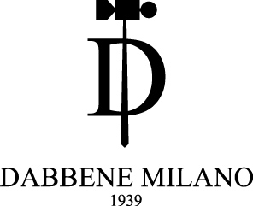

Argenteria Dabbene presenta in esclusiva Pawlamp design Alessandra Pansera

Pawlamp è una lampada nata da due passioni: per gli animali e per l’ottone.
Le tracce lasciate dal cane nella terra bagnata di un parco hanno dato ad Alessandra l’ispirazione alla suacreazione.

Pawlamp, realizzata in ottone lucido dello spessore di 2 mm, è presentata in 6 varianti : con le orme del cane, del gatto, dell’anatra, del cavallo, dell’orso e del cervo. Su richiesta è personalizzabile con le orme tagliate a laser del proprio animale.

Verranno presentati inoltre gli oggetti e mobili d'arredamento di alto design della galleria Dilmos di Via Solferino, Milano

